服 务 竞 争 性 谈 判 文 件

项目名称：京彩公司2025年北京彩灯庙冬季摊位改造项目

谈判编号：0686-25200F120074N

采购人：北京京彩文化有限责任公司

采购代理机构：北京国际贸易有限公司

2025年1月
目 录

第一章 谈判邀请函 3
第二章 供应商须知 7
第三章 供应商须知资料表 25
第四章 拟签订合同文本 29
第五章 服务需求 30
第六章 响应文件格式 33
第七章 评审方法和标准 50

第一章 谈判邀请函

北京国际贸易有限公司受北京京彩文化有限责任公司的委托，对下述项目所需服务以竞争性谈判方式进行采购。现邀请贵公司前来参加谈判。

项目概况
京彩公司2025年北京彩灯庙冬季摊位改造项目的潜在供应商应在北京国际贸易有限公司标书售卖处获取采购文件，并于2025年01月20日11:30（北京时间）前提交响应文件。
一、项目基本情况
1、项目编号：0686-25200F120074N
2、项目名称：京彩公司2025年北京彩灯庙冬季摊位改造项目
3、项目预算：98万元
4、采购需求：
主要包含以下内容(包含但不限于)：
（1）“京彩新春彩灯嘉年华”项目即将开幕，为了确保活动的顺利进行，现需对原有篷房进行移位及翻新工作，供应商需提供全面的店铺移位及翻新。
5、合同履行期限：2025年京彩新春彩灯嘉年华前期准备及活动期间（预计40天）。
二、申请人的资格要求：
（1）资质要求：具有独立法人资格，具有有效的营业执照、税务登记证、组织机构代码证（或三证合一的营业执照）。
（2）财务要求：不设置。
（3）信誉要求：
（a）投标人没有处于被责令停业，投标资格被取消，财产被接管、冻结，破产状态；在最近三年内没有骗取中标、严重违约、重大质量、安全等问题；
（b）投标人未被列入“信用中国”网站失信被执行人、重大税收违法失信主体；
（4）联合体要求：本项目不接受联合体投标。
（5）与招标人存在利害关系可能影响招标公正性的法人、其他组织或者个人，不得参加投标。单位负责人为同一人或者存在控股、管理关系的不同单位，不得参加同一招标项目投标。
三、获取采购文件
1、时间：2025年01月08日至2025年01月13日（节假日休息）每天09:00至16:00（北京时间）。
2、地点：北京国际贸易有限公司405室（北京市朝阳区建国门外大街甲3号）；
3、方式：凡有意参加投标者，请于2025年01月08日至2025年01月13日，每日上午9时至下午16时（北京时间，下同），到北京国际贸易有限公司405室（北京市朝阳区建国门外大街甲3号）（详细地址）持以下资质文件进行购买：非法定代表人购买招标文件的应提供：经办人身份证（原件及复印件加盖公章）、法定代表人授权委托书（原件）和经办人社保证明（加盖公章）、营业执照、资质证书复印件加盖公章；
法定代表人购买招标文件的应提供：法定代表人身份证（原件及复印件加盖公章）、法定代表人身份证明（原件）、营业执照、资质证书复印件加盖公章。
联系人：孙博晨，联系电话：15101059106。
4、谈判文件售价：每套人民币300元；谈判文件售后不退。
四、响应文件提交
1、截止时间：2025年01月20日11:00（北京时间）
逾期送达或者不符合规定的磋商文件恕不接受。
2、地点：北京国际贸易有限公司南楼一层评标室（以评标室屏幕显示为准）
五、响应文件开启
1、时间：2025年01月20日11:00（北京时间）
2、地点：北京国际贸易有限公司南楼一层评标室（以评标室屏幕显示为准）
六、现场踏勘
本项目不组织现场踏勘
七、凡对本次谈判提出询问，请按以下方式联系。
1、采购人信息
名 称：北京京彩文化有限责任公司
地 址：北京市丰台区北宫镇射击场路15号北京园博园管理中心1号楼201
联系方式：18810066566
联系人：马工

2、采购代理机构信息
名 称：北京国际贸易有限公司
地 址：北京市朝阳区建国门外大街甲3号
邮 编：100020
电 话：010-855343345
电子信箱：1542814090@qq.com
联系人：胡瑞瑞、孙博晨
开户名（全称）：北京国际贸易有限公司
开户银行：北京农商银行总行营业部
银行账号：2000000311990
开户银行代码：402100007149
3.项目联系方式：
项目联系人：胡瑞瑞、孙博晨
电 话：15101059106

第二章 供应商须知

一 说明

1.采购人、采购代理机构和供应商的范围
1.1 采购人、采购代理机构
1.1.1 采购人是指依法进行采购的国家机关、事业单位、团体组织。本次谈判采购人详见《供应商须知资料表》
1.1.2 采购代理机构系指依法从事采购代理业务的社会中介机构。本次谈判的采购代理机构为北京国际贸易有限公司。
1.2 满足以下条件的供应商是合格的供应商，可以参加本次谈判：
1.2.1 投标人应为在中华人民共和国境内合法注册的，具有独立法人资格，营业执照年检有效，能够独立承担民事责任，有生产或供应能力的供应商。
1.2.2 投标人须遵守《中华人民共和国招标投标法》及其他相关国家法律、行政法规的规定，具有良好的信誉和诚实的商业道德以及健全的财务会计制度。
1.2.3 具有履行合同所必需的设备和专业技术能力。
1.2.4 有依法缴纳税收和社会保障资金的良好记录。
1.2.5 参加本次采购活动前三年内，在经营活动中没有重大违法记录。
1.2.6 法律、行政法规规定的其他条件。
1.2.7 本项目参加采购活动的供应商、法定代表人、主要负责人近三年内不得具有行贿犯罪记录
1.2.8 拒绝列入失信被执行人、重大税收违法案件当事人名单、严重违法失信行为记录名单中的供应商参加本项目的采购活动。
1.3 本项目不接受联合体参加谈判活动。
1.4 单位负责人为同一人或者存在直接控股、管理关系的不同供应商，不得参加同一合同项下的采购活动。为采购项目提供整体设计、规范编制或者项目管理、监理、检测等服务的供应商，不得再参加该采购项目的其他采购活动。
1.5 供应商在谈判过程中不得以向采购单位行贿或者采取其他手段谋取成交。一经发现，其供应商资格将被取消。
1.6 在任何时候发现供应商以他人名义参加谈判、相互串通，供应商提交的响应文件中提交虚假资料或者失实资料的，或者以其他方式弄虚作假的，其谈判视为无效并没收其保证金，并视情况依法追究供应商的责任。
1.7 供应商不得实施下列法律禁止的行为，情节严重的，由有权机关依法追究其法律责任。
1.7.1 采取不正当手段诋毁、排挤其他供应商的；
1.7.2 与采购单位或者其他供应商恶意串通的；
1.7.3 以低于成本的报价竞标的；
1.7.4 向采购单位、评标委员会成员行贿或者提供其他不正当利益的；
1.7.5 以他人名义参与谈判或者以其他方式弄虚作假，骗取成交的；
1.7.6 在采购过程中与采购人进行协商谈判的；
1.7.7 提供虚假证明材料谋取成交的；
1.7.8 成交后无正当理由拒不与采购人签订服务合同；
1.7.9 未按照采购文件确定的事项签订服务合同；
1.7.10 将服务合同转包；
1.7.11 提供假冒伪劣产品；
1.7.12 擅自变更、中止或者终止服务合同；
1.7.13 拒绝有关部门监督检查或者提供虚假情况的。
1.8 采购人应当在谈判响应活动中落实节约能源、保护环境、扶持不发达地区和少数民族地区、促进中小企业发展、支持监狱企业发展、促进残疾人就业等采购政策。
1.9 供应商应当信用良好，在采购活动中无严重违法失信行为，未被列入“信用中国”网站、中国采购网的失信被执行人、重大税收违法案件当事人名单、采购严重违法失信行为记录名单。
2.资金来源
2.1 谈判文件中所述的采购人必须获得足以支付本次谈判后所签订的合同项下的款项。
2.2 本项目资金来源为自有资金

3.唱价原则
3.1 各供应商的报价不进行公开唱价。

4.谈判费用
4.1 供应商应当承担所有与准备和参加谈判有关的费用，不论谈判的结果如何，采购单位均无承担谈判费用的义务和责任。

5.谈判保证金
5.1 金额：人民币：15000元（大写：人民币壹万伍仟元整）。
5.2 交款方式：谈判保证金以电汇、保函的形式提交。
5.3 收款单位：北京国际贸易有限公司
开户银行：北京农商银行总行营业部
银行账号：2000000311990
开户银行代码：402100007149
5.4 交款截止时间：2025年01月20日11:00（谈判保证金的交纳以到账时间为准）。
5.5 供应商应将保函复印件或银行转账凭证复印件或电汇凭证复印件加盖公章装订在资格性响应文件中。
5.6 谈判保证金联系人：孙博晨 联系电话：15101059106
5.7 若以保函方式缴纳的须按以下要求提交：
①保函的格式以金融机构规范格式为准，保函的内容必须包括但不限于供应商名称、项目名称（如有分包，则应当按包件分别出具保函并写明包件名称）、项目编号、谈判保证金金额、保函的有效期（至少为谈判有效期后三十日以上）、担保的内容（即：如因供应商原因发生谈判文件规定的谈判保证金不予退还的情况，由担保方向受益人足额支付谈判保证金）。受益人为XX。
②供应商必须在谈判保证金交款截止时间前向采购代理机构现场递交保函原件，截止时间后递交的将被拒绝接收。
③递交和退还投标保函原件时供应商须到采购代理机构现场提供以下证明材料：（1）法定代表人授权委托书原件；（2）委托代理人身份证复印件；（3）担保方三证合一营业执照复印件并加盖担保公司公章（退还保函时不需要提供此项）。

5.适用法律
5.1 本次谈判的采购人、采购代理机构、供应商、谈判小组的相关行为均受采购项目所在地有关法规、规章的约束，其权利受到上述法律法规的保护。

二 谈判小组

6.成立谈判小组
6.1 谈判小组由采购人代表和评审专家共三人以上单数组成，其中评审专家人数不得少于成员总数的三分之二。达到公开招标数额的采购项目，竞争性谈判小组由5人以上单数组成。

三 谈判文件

7.谈判文件构成
7.1 采购单位根据采购项目的特点和需求编制谈判文件。
谈判文件共七章，内容如下：
第一章 谈判邀请函
第二章 供应商须知
第三章 供应商须知资料表
第四章 拟签订合同文本
第五章 服务需求一览表及技术规格
第六章 响应文件格式
第七章 评审方法和标准
7.2 供应商应当认真阅读谈判文件所有的事项、格式、条款和技术规范等。供应商应当按照谈判文件的要求编制响应文件。响应文件应当对谈判文件提出的实质性要求和条件作出响应。
7.3 供应商应当注意谈判风险：如果供应商未按照谈判文件提交响应文件，将有可能导致其响应无效。

8.谈判文件的澄清或者修改
8.1 任何要求对谈判文件进行澄清或者修改的供应商，均应当最迟在谈判时以书面形式通知采购单位。
8.2 提交首次响应文件截止之日前，采购人、采购代理机构或者谈判小组可以对已发出的谈判文件进行必要的澄清或者修改，澄清或者修改的内容作为谈判文件的组成部分。
8.3 供应商在收到上述通知后，应当立即向采购单位发出回函予以确认。

9.响应截止时间和谈判时间的延期
9.1 澄清或者修改的内容可能影响响应文件编制的，采购人、采购代理机构或者谈判小组应当在提交首次响应文件截止之日3个工作日前，以书面形式通知所有接收谈判文件的供应商，不足3个工作日的，应当顺延提交首次响应文件截止之日。

四 响应文件的编制

10.谈判范围及谈判文件中计量单位的使用
10.1 供应商可以对谈判文件中“服务需求一览表”所列的所有服务进行响应，也可以只对其中一包或者几包服务进行响应，但不得将一包中的内容拆开响应。拆开响应的，按无效响应处理。
10.2 供应商的响应文件中所使用的计量单位，除谈判文件中有特殊要求外，应当采用中华人民共和国法定计量单位及通用图形符号。

11.响应文件的构成
11.1 供应商应当完整地按谈判文件提供的文件格式填写响应文件，响应文
件应当包括以下内容：

附件1——谈判书（格式）
附件2——报价一览表（格式）
附件3——资格证明文件
3-1 法人营业执照副本
3-2 税务登记证书副本
3-3法定代表人的授权委托书（格式）
3-4 供应商的资格声明（格式）
3-5 社会保障资金缴纳记录证明文件
3-6 依法缴纳税收记录证明文件
3-7谈判文件要求的其他资格证明文件
附件4——谈判成交服务费承诺书（格式）
附件5——服务方案
附件6——其他资料
11.2 所有供应商和有关服务的资格证明文件均应当为合法、有效文件，否则将被视为该文件未递交。
11.3 上述文件应当按照谈判文件规定的格式填写、签署和盖章。

12.响应文件服务方案的编制
12.1 响应文件所附附件由供应商视需要自行编制。规格幅面应当与正文一致，附于正文之后，与正文页码统一编目编码装订。
12.2 响应文件所附附件可以包含以下内容：
（1）整体策划
（2）场地板块分区与分析
（3）对各分区功能介绍及人员安排
（4）整体流程规划
（5）供应商提出的合理化建议

13.谈判报价
13.1 所有服务均以人民币报价。供应商的谈判报价应当遵守 《中华人民共和国价格法》。同时，为保证公平竞争，如有服务主体部分的赠与行为，属于无效响应情形。
13.2 供应商要按谈判的服务数量、价格表(统一格式)的内容填写产品单价、总价及其他事项，并由法定代表人或者授权的代表签署。
13.3 对于非标准服务，供应商还应当填写报价明细表(报价明细表格式由供应商自行设计)。
13.4 如遇本须知第12.2(7)项情况，引起价格变动时，应当加以详细说 明。

14.保证金
14.1 供应商应当提供《供应商须知资料表》中规定的保证金，并作为其的响应文件一部分。保证金应当与响应文件一并提交，最迟不得晚于响应截止时间。
14.2 在谈判有效期内，供应商出现下列任何一种情况时，保证金将不予退还：
（1）供应商在提交响应文件截止时间后撤回响应文件的；
（2）供应商在响应文件中提供虚假材料的；
（3）供应商未按本须知第27.1条规定与采购人签订合同的；
（4）供应商未按本须知第28.1条规定开具可以接受的履约保证金的；
（5）供应商与采购人、其他供应商或者采购代理机构恶意串通的；
（6）供应商擅自放弃成交结果的。
14.3 保证金可以采用下列形式之一：
（1）电汇（2）保函
14.4 凡是没有交纳保证金的，采购单位将拒绝接收供应商的响应文件。交纳的保证金不符合本须知第14.1款、第14.3款的规定的，按照本须知第20.3款处理。
14.5 联合体参加谈判的，可以由联合体中的一方或者多方共同交纳保证金，其交纳的保证金对联合体各方均具有约束力。
14.6 供应商的保证金，在成交供应商与采购人签订采购合同后5个工作日内办理退还手续或者转为成交供应商的履约保证金。其他供应商的保证金在成交通知书发出后5个工作日内办理退还手续。
14.7 未成交供应商办理退还保证金手续时须持本单位财务部门开具的保证金收据，到采购代理机构的业务部门办理。
成交供应商办理退还保证金手续时须持本单位财务部门开具的保证金收据及《服务合同》，到采购代理机构的业务部门办理。
14.8 采购单位办理保证金退还手续时，统一以支票或电汇形式退还。

15.谈判有效期
15.1 谈判有效期应当在规定的谈判日后至少 90 天内（见《供应商须知资料表》中规定）保持有效，谈判有效期不满足要求的响应文件，为非实质响应性响应文件被视为无效。
15.2 采购代理机构可以根据实际情况，在原谈判有效期截止之前，要求供应商同意延长响应文件的有效期。接受该要求的供应商将不会被要求和允许修正其响应文件，且本须知中有关保证金的要求将在延长了的有效期内继续有效。供应商也可以拒绝采购代理机构的这种要求，其响应文件将被视为撤销，但其保证金将不会被没收。上述要求和答复都应当以书面形式提交。

16.响应文件的签署及规定
16.1 供应商应当准备响应文件正本 1 份和副本 2 份（见《供应商须知
资料表》中规定），每份响应文件须清楚地标明“正本”或者“副本”。
若正本和副本不符，以正本为准。
16.2 响应文件的正本需打印或者用不褪色墨水书写，并由供应商的法定代
表人授权的代表在响应文件上签字并加盖单位印章。授权代表须持有书面的“法定代表人授权委托书”（标准格式附后），并将其附在响应文件中。如果对响应文件进行了修改，则应当由供应商的法定代表人授权代表在修改的每一页上签字。响应文件的副本可以采用正本的复印件。
16.3 任何行间插字、涂改和增删，必须由响应文件法定代表人授权代表签字或者加盖公章后才有效。
16.4 响应文件因字迹潦草或者表达不清所引起的后果由供应商负责。

五 响应文件的递交

17.响应文件的密封和标记
17.1 响应文件必须密封递交。对封装材料及样式不作特别规定，但供应商应当保证其封装的可靠性，不致因搬运、堆放等原因散开。谈判时，供应商应当将响应文件正本以密封袋/箱单独密封，所有的副本以密封袋/箱单独密封，或者正、副本密封袋/箱放入一个密封包装箱里。密封袋/箱正面和响应文件封面须标明“正本”“副本”字样。
17.2 为方便核查保证金，供应商应当将“保证金”单独密封，并在包装袋/箱上标明 “保证金”字样，在谈判时单独递交。
17.3 在第17.1款、第 17.2款规定的及其他有关包装袋/箱上均应当：
17.3.1 清楚标明递交至谈判邀请函中指明的地址。
17.3.2 注明谈判邀请函中指明的服务名称、项目编号、包号和“在（响应截止时间 ）之前不得启封”的字样。
17.3.3 在包装袋/箱的封装处加盖供应商单位公章或由法定代表人授权代表签字。
17.4 响应文件未按照上述要求进行签署、盖章的，谈判小组根据实际情况可以指定时间，要求参加谈判的供应商在指定的时间内进行补正，供应商超过指定时间未能补正的，该响应文件按无效响应文件处理。
17.5 拒收情形：采购人、采购代理机构或者谈判小组将拒绝接收未按照磋
商文件要求密封的响应文件。

18.响应截止期限
18.1 供应商的响应文件应当在《谈判邀请函》中规定的截止时间内，将响应文件递交采购单位，递交地点应当是《谈判邀请函》中规定的地址。
18.2 采购人推迟谈判时间时，应当以书面(或者传真、电报)的形式，通知所有供应商。在这种情况下，谈判双方的权利和义务将受到新的谈判时间的约束。
18.3 拒收情形：
在本须知规定的响应截止时间后逾期送达的任何响应文件将被拒绝接收。

19.响应文件的补充或者修改
19.1 供应商在提交询价响应文件截止时间前，可以对所提交的响应文件进行补充、修改或者撤回，并书面通知采购人、采购代理机构。补充、修改的内容作为响应文件的组成部分。补充、修改的内容与响应文件不一致的，以补充、修改的内容为准。
19.2 谈判小组对响应文件的有效性、完整性和响应程度进行审查时，可以要求供应商对响应文件中含义不明确、同类问题表述不一致或者有明显文字和计算错误的内容等作出必要的澄清、说明或者更正。供应商的澄清、说明或者更正不得超出响应文件的范围或者改变响应文件的实质性内容。
谈判小组要求供应商澄清、说明或者更正响应文件应当以书面形式作出。供应商的澄清、说明或者更正应当由法定代表人或其授权代表签字或者加盖公章。由授权代表签字的，应当附法定代表人授权书。供应商为自然人的，应当由本人签字并附身份证明。

六 确定参加谈判的供应商

20.资格性审查程序
20.1 谈判小组将对响应文件进行资格性审查。资格性审查：指依据法律、法规和谈判文件的规定，对响应文件中的资格证明、保证金等进行审查，以确定供应商是否具备谈判资格。
20.2 供应商提供的响应文件应当实质性响应谈判文件的要求。供应商根据上述第19.1款提交的资格性文件的补充文件或者修改文件，将作为资格性文件的组成部分，进入资格性审查程序。
20.3 以下情况均为非实质性响应的响应文件，属于无效响应情形。由谈判小组予以否决，不能通过修改或者后补而成为实质性响应的文件，不能通过资格性审查程序：
（1) 供应商未提交保证金、保证金不合格或者金额不足；
（2) 响应文件有效期不足的；
（3）响应文件中提供虚假或者失实资料的；
（4）最终报价超出采购预算，采购人无能力支付的；
（5）供应商过去三年中有重大违法记录的；
（6）属于谈判文件中所列无效情形的；
（7）不符合法律、法规规定和谈判文件中规定的其他实质性要 求的。
20.4 通过谈判小组资格性审查程序的供应商将成为确定参加谈判的供应商，进入谈判程序。

七 谈判及评审

21.谈判过程
21.1 谈判时间、地点
谈判小组依据《谈判邀请函》规定的时间、地点主持谈判，由谈判小组成员及有关工作人员参加。谈判小组将对谈判整个过程做谈判记录，谈判记录由谈判小组全体成员签字。
21.2 谈判
谈判小组所有成员集中与单一供应商分别进行谈判。在谈判中，谈判的任何一方不得透漏与谈判有关的其他供应商的技术资料、价格和其他信息。谈判文件有实质变动的，谈判小组应当以书面形式通知所有供应商。
21.3 谈判内容
21.3.1 谈判将就谈判服务的性能、价格、售后服务、质量保证及交货期等进行谈判。供应商应当如实提供谈判小组要求提供的资料。
21.3.2 供应商在谈判过程中作出的澄清或者新的承诺应当以书面形式提供，并由授权代表签字。
21.3.3 供应商根据上述第19.2款对响应文件内容提交的补充文件或者修改文件的，将作为响应文件的组成部分参加谈判。

22.评审
22.1 评审内容
评审严格按照谈判文件及谈判的要求和条件进行。考虑报价，同时考虑以下因素：
（1）方案的完整、实用性及标准是否合理；
（2）设计理念是否先进、可靠；
（3）方案调整服务、更改供应是否及时；
（4）方案提交时间是否满足买方要求；
（5）经营信誉的情况；
（6）供应商在类似项目上的业绩情况；
（7）本次谈判的售后服务及技术支持情况。
22.2 评审方法
本次竞争性谈判采用以综合评分最高的供应商作为成交供应商的方法作为评审方法。
22.3 未实质性响应谈判文件要求的，将按无效响应处理，由谈判小组予以否决。谈判小组应当告知提交响应文件的供应商。

八 确定成交

23.成交候选供应商的确定标准
23.1 供应商的响应文件应当实质上响应谈判文件的要求。
23.2 谈判小组应当要求所有供应商在规定时间内进行最终报价。谈判小组全部成员将和各供应商分别进行谈判，根据上述第22.2款规定的评审方法确定成交供应商。

24.确定成交
24.1 谈判小组将根据评审办法推荐成交候选供应商名单。
24.2 采购代理机构在评审结束后2个工作日内将评审报告送采购人确认，采购人在收到评审报告后五个工作日内，按照评审报告中推荐的成交候选供应商顺序确定成交供应商。采购人逾期未确定成交供应商且不提出异议的，视为确定评审报告提出的最后报价最低的供应商为成交供应商。
24.3 成交供应商拒绝与采购人签订服务合同的，采购人可以与排位在成交供应商之后的第一位的成交候选供应商签订服务合同，以此类推，也可以重新组织谈判。

25.谈判及评审过程保密
25.1 从谈判开始到确定成交供应商时止，凡是属于审查、澄清、评价和谈判的有关资料，采购人、供应商、谈判小组及有关工作人员均不得向无关的人员透露。
25.2 在谈判及评审期间，供应商企图影响采购人的任何活动，将导致谈判无效，并承担相应的法律责任。

26.谈判结果通知
26.1 采购单位将在成交供应商确定之日起2个工作日内以书面形式向成交供应商发出《谈判成交通知书》，并在财政部门指定的媒体上发布公告。
26.2 《谈判成交通知书》是合同的组成部分。

27.签订合同
27.1 成交供应商应当自《谈判成交通知书》发出之日起30日内，与采购
人签订合同，否则按放弃成交结果处理。
27.2 谈判文件、成交供应商的响应文件、补充文件或者修改文件及谈判过程中供应商的书面澄清文件或者新的承诺文件等，均为签订合同的依据。

28.履约保证金
28.1 成交供应商根据谈判文件的规定，在签订合同后按谈判文件中提供的履约保证金保函格式或采购人可以接受的其他形式向采购单位交纳履约保证金，具体规定详见《供应商须知资料表》。

29.保密和披露
29.1 供应商自领取谈判文件之日起，须承诺承担本谈判项目下保密义务，不得将因本次采购获得的信息向第三人外传。
29.2 采购代理机构有权将供应商提供的所有资料向有关政府部门或者评审有关人员披露。

30.腐败和欺诈行为
30.1 采购单位和成交供应商在本次谈判、合同签订及合同实际履行过程中不得损害国家利益、社会公共利益及他人合法权益，不得实施下列行为。
30.1.1 “腐败行为”是指在谈判过程中或者合同签订、履行过程中，通过提供或者变相提供、接受或者变相接受、索取或者变相索取任何不正当利益的行为。
30.1.2 “欺诈行为”是指成交供应商在谈判过程或者合同签订、履行过程中恶意串通、虚构事实，损害采购人、其他供应商权益及社会公共利益的行为，包括供应商之间在递交谈判文件前后恶意串通谈判，人为地使谈判丧失公平竞争性，扰乱谈判公平竞争秩序的行为。
30.2 在谈判过程或者合同签订、履行过程中，发现被推荐的成交供应商在本谈判过程中有腐败和欺诈行为的，应当依法取消其成交供应商资格并解除已经签订的采购合同。

31.质疑与投诉
31.1 供应商认为本项目谈判文件、谈判过程及谈判结果使自身的权益受到损害，可以在法定期限内向采购单位提出质疑，质疑的范围仅限于上述三方面的事项。采购单位在收到供应商书面质疑后7个工作日内作出答复。
31.2 提出质疑的期限：
31.2.1 供应商对谈判文件提出质疑的，应当在收到谈判文件之日或者谈判文件公告期限届满之日起7个工作日内提出。
31.2.2 供应商对谈判过程提出质疑的，应当在各谈判程序环节结束之日起7个工作日内提出。
31.2.3 供应商对谈判结果提出质疑的，应当在谈判结果公告期限届满之日起7个工作日内向提出。
31.2.4 供应商应当在法定质疑期内一次性提出针对同一采购程序环节的质疑。
31.3 接收质疑函的方式
供应商提出质疑时，应当提交书面质疑函原件。以传真形式提起质疑的，应当尽快提交质疑函原件。
31.3.1 供应商提出质疑应当提交质疑函和必要的证明材料。质疑函应当包括：
（1）供应商的姓名或者名称、地址、邮编、联系人及联系电话；
（2）质疑项目的名称、编号；
（3）具体、明确的质疑事项和与质疑事项相关的请求；
（4）事实依据；
（5）必要的法律依据；
（6）提出质疑的日期。
供应商为自然人的，应当由本人签字；供应商为法人或者其他组织的，应当由法定代表人、主要负责人，或者其授权代表签字或者盖章，并加盖公章。
供应商对质疑材料的真实性承担相应法律责任。
31.3.2 质疑人可以委托代理人办理质疑事务。代理人办理质疑事务时，除提交相关质疑材料外，还应当提交质疑人的授权委托书，授权委托书应当载明委托代理的具体权限和事项。
31.4 接收质疑函的联系部门：
联系方式：
通讯地址：
31.5 供应商对采购人、采购代理机构的质疑答复不满意或者采购人、采购代理机构未在规定时间内作出答复的，可以在答复期满后15个工作日内向同级财政部门提起投诉。

32.谈判成交服务费
32.1 成交供应商应当向采购代理机构支付谈判成交服务费。
32.2 参考《国家计委关于印发<招标代理服务收费管理暂行办法>的通知》（计价格〔2002〕1980号）和《国家发展改革委办公厅关于招标代理服务收费有关问题的通知》（发改办价格〔2003〕857号）文件内容为取费标准，以项目中标金额作为费用计算基数，采用差额定率分档累进方法计费；最高投标限价编制费，参照《北京市建设工程招标投标和造价管理协会关于发布<北京市建设工程造价行业咨询服务费用计价参考>的通知》（京标价协[2022]071号）文件规定为取费标准，以项目建筑安装费作为费用计算基数，采用差额定率分档累进方法计费。招标代理服务费参照国家相关规定的费率下浮20%计取，最高投标限价编制费参照国家相关规定的费率下浮40%计取。
32.3 成交供应商应当在领取《谈判成交通知书》的同时向采购代理机构一次性支付谈判成交服务费。
32.4 谈判成交服务费应当以电汇形式支付。

33.现场踏勘
33.1 本项目不组织现场踏勘及答疑会，如有疑问请联系负责人；
33.2 本项目所涉及相关配套改造，投标人踏勘自行了解。投标人被认为已在本项目投标阶段踏勘现场时充分了解本项目现场条件和周围环境，并已在其投标时就此给予了充分的考虑。

第三章 供应商须知资料表

本资料表是关于本次谈判的具体资料，是对供应商须知的具体补充和修改，如有矛盾，应当以本资料表为准。
本资料表中（含技术附件）加“*”号的条目为强制性要求。“*”号条目内容若有缺失或者无效，将导致应答无效且不允许在开始谈判后补正。 该“*”若加在标题处，则该标题下所有涵盖内容均为强制性要求，若加在正文段落处，则该段内容为强制性要求。

条款号 |  | 内容
1.1 |  | 采购人、采购代理机构：  采购人：北京京彩文化有限责任公司  地址：北京市丰台区北宫镇射击场路15号北京园博园管理中心1号楼201  电话：18810066566  联系人：马工  采购代理机构：北京国际贸易有限公司  地址：北京市朝阳区建国门外大街甲3号  电话：15101059106  业务联系人：孙博晨
*1.2.1 |  | 供应商资格要求：  （1）资质要求：具有独立法人资格，具有有效的营业执照、税务登记证、组织机构代码证（或三证合一的营业执照）。  （2）财务要求：不设置。  （3）信誉要求：  （a）投标人没有处于被责令停业，投标资格被取消，财产被接管、冻结，破产状态；在最近三年内没有骗取中标、严重违约、重大质量、安全等问题；  （b）投标人未被列入“信用中国”网站失信被执行人、重大税收违法失信主体；  （4）联合体要求：本项目不接受联合体投标。  （5）与招标人存在利害关系可能影响招标公正性的法人、其他组织或者个人，不得参加投标。单位负责人为同一人或者存在控股、管理关系的不同单位，不得参加同一招标项目投标。
1.3 |  | 本项目接受/不接受联合体响应，联合体各方均为小型、微型企业的，联合体视同为小型、微型企业，适用本谈判文件对中小企业的有关规定。
*13.1 |  | 供应商所有谈判报价均以人民币计价。
*14.1 |  | 供应商须提供保证金：￥15,000.00（人民币壹万伍仟元整）  特别提示：  供应商采用汇款形式递交保证金，须使用供应商单位账户一次性汇入采购代理机构指定的账户（账户信息如下），并将银行汇款凭证复印件加盖供应商单位公章，按谈判文件要求进行送达。  采购代理机构指定的保证金收款账户信息如下：  开户名（全称）：北京国际贸易有限公司  开户银行：北京农商银行总行营业部  银行账号：2000000311990  开户银行代码：402100007149
*15.1 |  | 谈判有效期：自响应截止时间止起个90日历日
16.1 |  | 响应文件：正本：一份  副本：二份  电子版：一份
18 |  | 响应文件递交时间：2025年01月20日10:30至2025年01月20日11:00（北京时间）  截止时间：2025年01月20日11:00（北京时间）
20.3 |  | 本条规定的情形为不允许偏离的实质性要求和条件，供应商或响应文件出现本条规定的情形，将导致无效响应：  （6）其他：  <1>不具备谈判文件中规定资格要求的；  <2>响应文件内容不全或字迹模糊辨认不清，导致响应文件不满足谈判文件实质性要求的；  <3>谈判文件中提供虚假或失实材料的；  <4>未满足谈判文件中标注*号条款要求；  <5>属于谈判文件中所列无效响应情形；
21.1 |  | 谈判时间：2025年01月20日11:00（北京时间）  谈判地点：北京国际贸易有限公司一层评标室（以屏幕显示为准）
28.1 |  | 本项目是/否 需要提交履约保证金  1、提交履约保证金的时间：合同签订前与采购人约定。  2、履约保证金金额：合同签订前与采购人约定。
33.1 |  | 本项目不组织现场踏勘及答疑会
附件3-6 |  | 需提供近六个月内任意一个月社会保障资金缴纳记录证明文件
附件3-7 |  | 需提供近六个月内任意一个月依法缴纳税收记录证明文件
适用于本须知资料表的其他条款：
 |  | 适用于供应商须知的增加或者说明的变动：
 | 2 | 谈判文件带有“*”符号的或者标明必须满足的条款均为重要技术指标及商务条款，对这些主要技术指标及商务条款的任何偏离将视为无效。
 | *2.1 | 供应商如果在应答文件中提供了虚假材料，在任何时候采购人都有权否决其谈判，并视情况追究其责任。
 | *2.2 | 供应商在参加本次采购活动前三年中有重大违法记录，其谈判将视为无效。
 | *2.3 | 供应商未按谈判文件附件3的要求提供资格证明文件的，其应答将被视为无效。
 | *2.4 | 应答文件按谈判文件要求有效签署☑并/☐或加盖供应商单位公章。
 | *2.5 | 供应商的报价中必须包含用与本项目的全部价格，供应商不能额外向采购人收取其它任何费用。

第四章 拟签订合同文本
说明：以采购人要求的很认同格式进行签订，经双方协商确认后签订正式合同。

2025年京彩新春灯彩嘉年华
冬季店铺改造合同

甲方：北京京彩文化有限责任公司
法定代表人：余绍彬
地址：北京市丰台区北宫镇射击场路15号

乙方：
法定代表人：
地址：

为共同把握新形势下文化旅游的发展机遇，以战略协同为核心，发挥各自优势，甲乙双方在平等互利的基础上，本着“优势互补、相互支持、共同发展”的合作原则，就“2025年京彩新春灯彩嘉年华项目的冬季店铺改造运营合作共同达成如下合作协议（以下简称“本协议”）：
第一条 合作双方
甲方成立于2024年，基于自贡市灯会在全国乃至世界范围的影响力，为2025年京彩新春彩灯游园会项目提供灯会策划、技术和建设支持。聚焦丰富百姓春节热点假期和周末生活，持续提升市民的体验感，深入打造主题特色突出，具有精彩生活方式的文旅、休闲感受，以创新引领贯穿于整个灯会项目的开发、运营过程。
乙方：

第二条 服务依据
“京彩新春彩灯嘉年华”项目即将开幕，将为市民带来一场别开生面的新春彩灯盛宴。为了确保活动的顺利进行，现需对原有篷房进行移位、翻新及改造工作。
第三条 服务需求及内容
1、以中秋国庆游园灯会为基础，对原有篷房进行移位、翻新及改造工作，包括但不限于：
- 篷房移位：将原有篷房从当前位置移动至新指定位置。
- 篷房翻新：对移位后的篷房进行墙体、地面的修复与翻新，更换墙纸及地胶，并补足结构空隙。
- 篷房亮化及美化：制作商铺灯箱及围挡、侧墙画面。。
2、与北京京彩文化有限责任公司合作2025年京彩新春彩灯游园会，乙方负责改造时间 天。改造施工时间为【2025】年【】月【】日至【2025】年【】月【】日。
第四条 费用及付款方式
1、合同总报价为：元（大写： 元整），合作过程中如有服务内容调整，以双方最终协商及书面确认为准。费用明细详见附件1报价单。
2、甲方应在本合同签订后的[7]个工作日内，向乙方支付合同总价款的[30]%作为预付款；在改造工作正式开始前，甲方支付合同总价款的[40]%；剩余合同总价款的[30]%，甲方应在项目验收合格并出具书面确认验收合格文件后的[7]个工作日内支付完毕。甲方每次付款前的【2】个工作日内，乙方应当出具等额、合法、有效的增值税【专用】发票，因乙方未按时出具发票或出具发票不合要求的，甲方有权顺延付款且无需承担任何责任。
3、乙方收款账户为
账户名称：
开户账号：
开户银行：
第五条 合作期限
双方合作期限自2025年【】月【】日起至2025年【】月【】日为止，若需提前终止或者到期继续合作的，届时经双方协商一致后另行签订书面协议进行确认。就合作的具体项目期限以具体合作项目协议为准。
第六条 权利及义务
1、未经对方书面同意，任何一方不得使用对方品牌及相关信息。如经对方书面同意使用，另一方在使用对方的品牌及相关信息过程中不得有虚假宣传或其他损害对方声誉的行为，否则应承担赔偿责任。
2、任何一方可在权限范围内按照对方业务邀约，向对方提供必要的行业特定技术信息支持。
3、双方可共同策划组织各类公关活动、会议等，共同宣传、互相支持，共同促进双方的品牌发展。
4、双方承诺，符合法律、行政法规的规定并履行双方内部决策程序后，具体合作项目，授予彼此在同等条件下享有优先合作权。
5、基于本协议签订的具体项目协议中存在于协议不一致的约定事项的以具体项目协议为准，具体项目协议中未说明或未约定的事项以本协议为原则进行确认。
6、乙方确保改造的篷房符合国家、地方及行业的标准，因乙方原因给甲方或任何第三方的人身或财产造成损失的，乙方应当向甲方承担违约责任并赔偿甲方和第三方因此遭受的全部损失。
第七条 沟通协调机制
1、甲乙双方共同组成由双方高层牵头的联合协调小组，互相交流合适的项目合作信息，以推进具体项目合作落地。
2、若有潜在合作项目，联合协调小组可协调各方内部资源，支持对方前期拓展工作。
3、甲乙双方联系部门可通过多种形式建立有效的事务沟通机制，及时充分的开展业务交流与合作探讨。
第八条 保密条款
1、对于本协议签署前或签署后，一方为合作项目披露的任何包含其非公开信息的文件或信息（包括但不限于商业计划、价格信息、财务信息、客户资料等），接收该等文件或信息的一方应予严格保密，未经披露方书面允许，不得以任何方式披露这些文件或信息，不得为合作项目以外的目的使用或利用该等文件或信息。但因根据法律法规、行政、司法部门及监管机构的要求进行的披露除外。
2、在本协议期满或终止之后，此保密条款的约定仍将继续有效，双方仍需履行其所承诺的保密义务。
第九条 其他事宜
1、本协议适用中华人民共和国法律。本协议的变更及其他未尽事宜，由双方另行签订书面协议。因本协议事宜产生争议的，双方应优先协商解决；协商无法达成一致的，任何一方可向甲方所在地人民法院提起诉讼。
2、甲乙双方确认，双方之间的信任与相互合作是本协议得以履行和合作目标得以实现的重要基础，除双方另有约定之外，一方在未经另一方事先认可的情况下，不应将本协议项下的全部或部分权利或义务转让给第三方。
3、本协议自双方签字并盖章之日起生效，一式贰份，甲乙双方各执壹份，具有同等法律效力。
（以下无正文）

（本页无正文，为签署页）

甲方：北京京彩文化有限责任公司（盖章）
代表人（签名）：

乙方：（盖章）
代表人（签名）：

签署日期：2025年【】月【】日

附件1报价单

第五章 服务需求

一、项目背景
“京彩新春彩灯嘉年华”项目即将开幕，为市民带来一场别开生面的新春彩灯盛宴。为了确保活动的顺利进行，现需对原有篷房进行移位及翻新工作。本方案旨在为此项目提供全面的店铺移位及翻新解决方案。

二、项目概述
- 项目名称：京彩新春彩灯游园会-冬季店铺改造方案
- 项目地点：北京园博园（北京市丰台区射击场路15号）
- 项目内容：
- 店铺移位：将原有篷房从当前位置移动至新指定位置。
- 店铺翻新：对移位后的篷房进行墙体、地面的修复与翻新，更换墙纸及地胶，并补足结构空隙。
- 店铺亮化及美化：店铺亮化、制作商铺灯箱及围挡、侧墙画面。

三、篷房移位方案
- 移位前准备
- 对新移位地点进行详细勘查，确保地面平整、坚实，符合篷房安装要求。
- 制定详细的移位计划，包括吊车操作位置、搬运路线、人工配合方案等。
- 准备所需的吊车、搬运工具及人员，确保施工设备齐全、人员到位。
- 篷房拆卸
- 按照先易后难、先上后下的原则，有序拆除篷房的顶棚、墙体等部件。
- 对拆卸下的部件进行编号和分类，便于后续安装和运输。
- 注意保护原有结构不受损坏，确保部件的完整性和可用性。
- 吊车搬运
- 使用吊车将篷房的主要结构部件（如框架、顶棚等）吊运至新位置。
- 在吊车操作过程中，确保有专人指挥，确保安全、稳妥地搬运。
- 对吊车无法前往的位置，采用人工搬运的方式移至新位置。
- 新位置组装
- 在新位置按照原有结构重新组装篷房，确保结构稳定、连接牢固。
- 对组装过程中的空隙和不平整处进行及时调整和处理。
- 移位点位图
- 原点位图
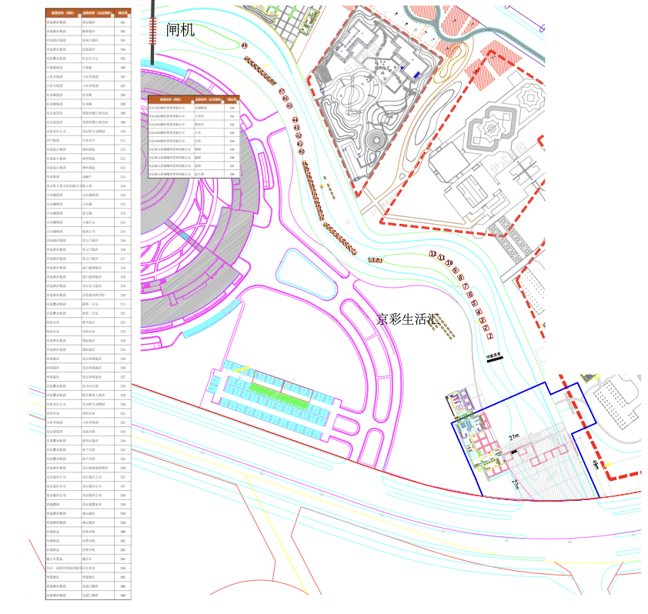
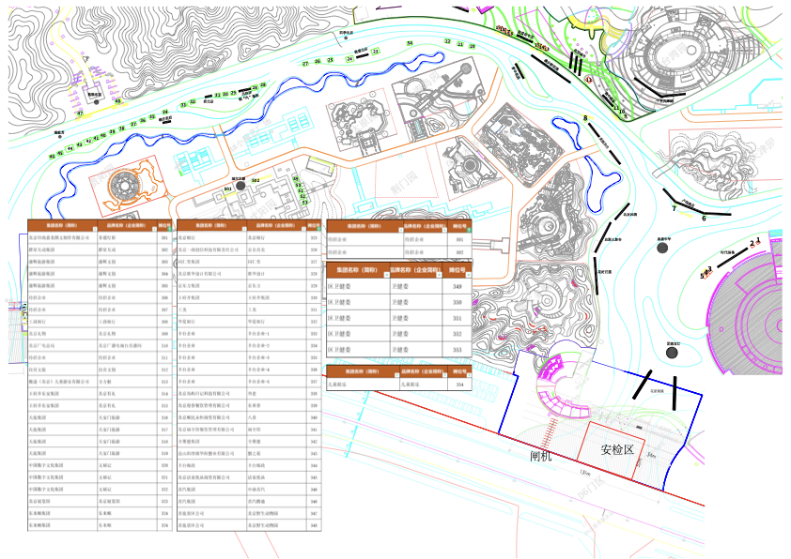

- 新点位图（拟定）
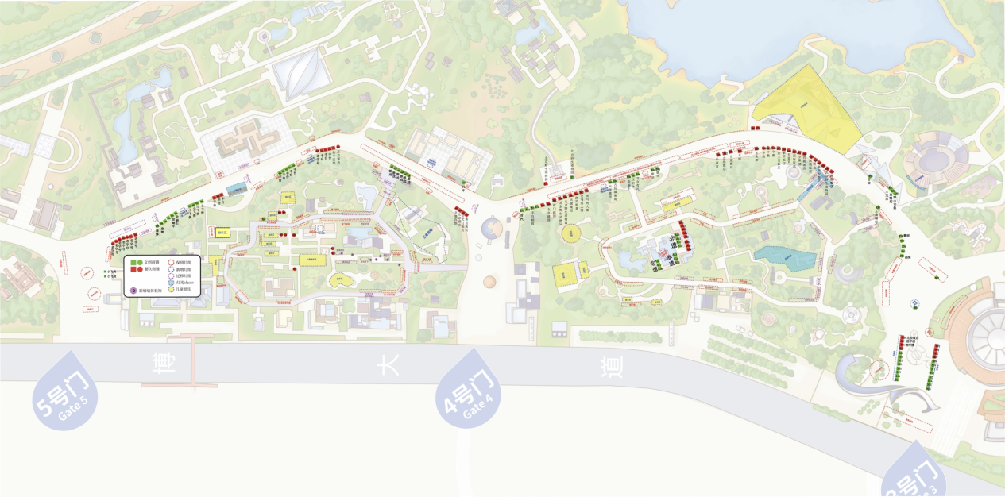

四、篷房翻新方案
- 墙体、地面修复与翻新
- 对篷房的墙体进行全面检查，修复损坏部分，并进行翻新处理。
- 更换墙体墙纸，选择符合新春彩灯嘉年华主题的图案和材质。
- 对地面进行整理并铺设新的地胶，提升使用舒适度和美观度。
- 为部分商铺更换带门的背墙。
- 为无侧墙的商铺安装磁吸防风门帘。
- 木质结构补足
- 针对篷房结构存在的空隙，采用木质结构进行补足，加固篷房整体结构。
- 确保木质结构与原有结构紧密连接，无晃动现象。
- 围挡与墙体写真画面更新
- 拆除原有围挡和墙体写真画面，注意保护周围设施不受损坏。
- 安装新的围挡画面，确保与篷房整体风格协调一致，符合新春彩灯嘉年华的主题。
- 更新墙体写真画面，选择高清、美观的图案，提升篷房的视觉效果和节日氛围。
- 商铺亮化工作
- 为商铺进行亮化照明工作，保障夜间营业基础要求。
- 商铺个性画面制作
- 根据商铺名称制作灯箱画面，提供品牌露出及营业氛围。
- 为京津冀手拉手商铺制作统一营业背板。
- 翻新店铺示意图
- 原篷房样式：
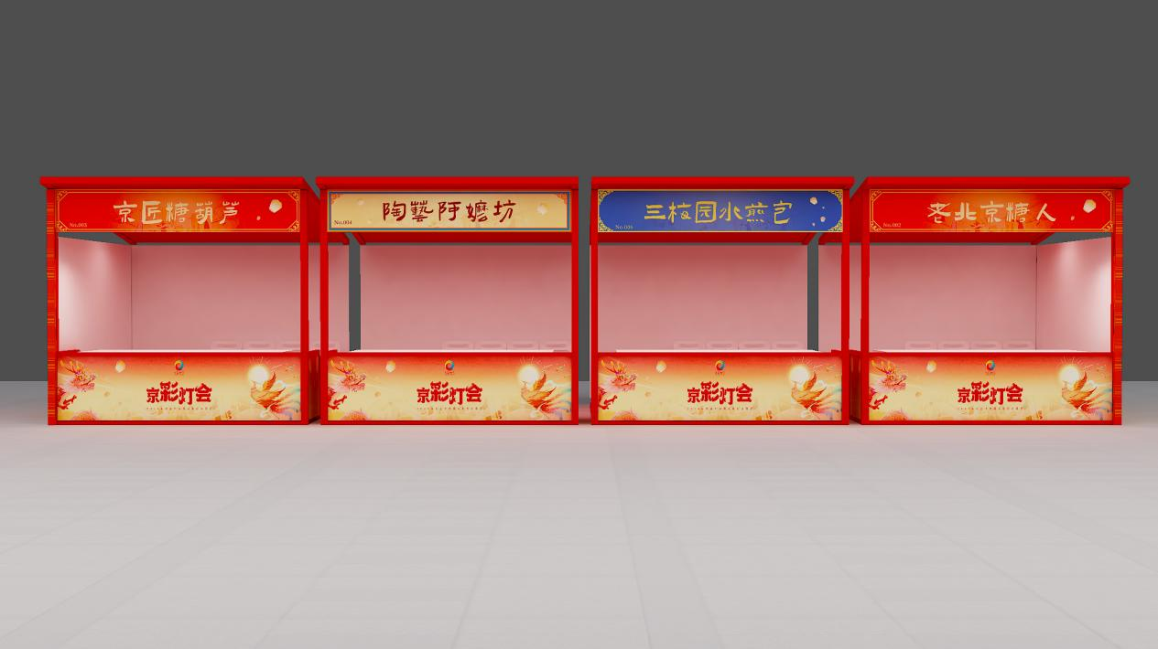

- 翻新篷房样式1：
- 翻新店铺内部、补足结构空隙，增加磁吸防风门帘、更换灯箱及写真画面
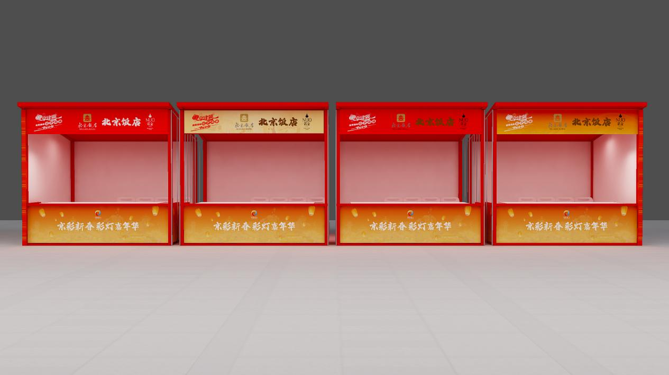
- 翻新篷房样式2：
- 在样式1的基础上，更新带门背墙
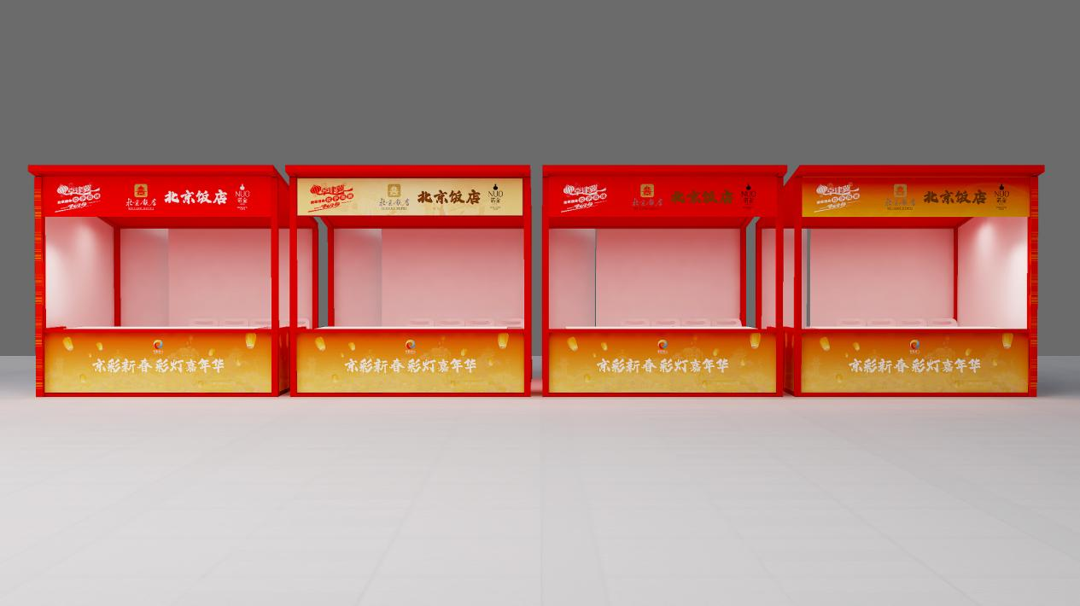

- 翻新篷房样式3：
- 在样式2的基础上，增加立柱灯箱
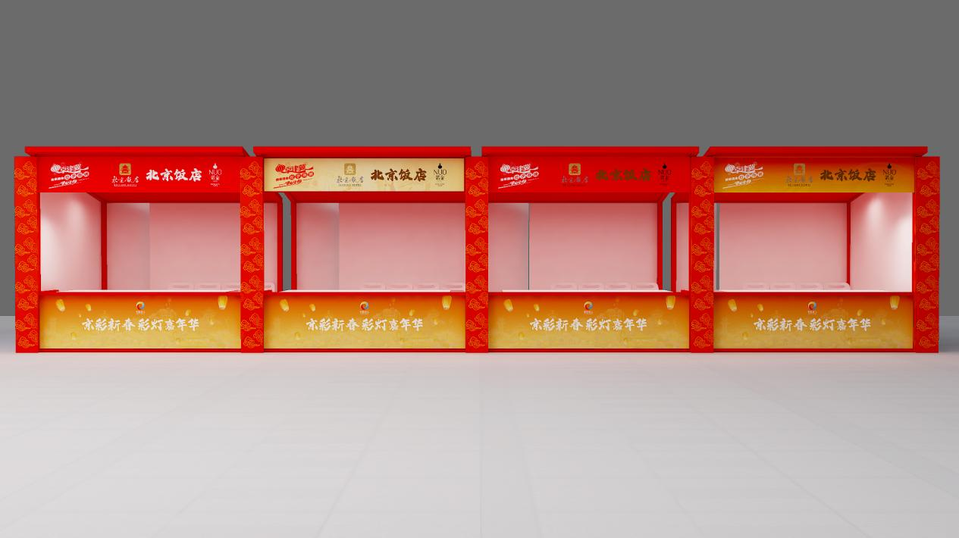

五、质量保证措施
- 严格遵守相关施工规范和标准，确保施工质量符合要求。
- 对施工人员进行专业培训，提高其施工技能和质量意识。
- 对施工过程中的关键环节进行质量监控和检验，确保施工质量可控可追溯。
- 对完工后的篷房进行全面检查验收，确保符合使用要求和标准。

六、安全保障措施
- 制定详细的安全施工方案，明确施工过程中的安全责任和义务。
- 对施工人员进行安全教育和培训，提高其安全意识和应急处理能力。
- 对施工现场进行安全管理，设置安全标志和警示牌，确保施工区域安全有序。
- 配备必要的安全防护设备和用品，确保施工人员的人身安全。

- 清单
京彩新春灯会-冬季店铺改造报价清单
序号 | 项目 | 材质说明 | 单位 | 数量1 | 数量2
1 | 篷房运维 | 篷房移位及重新固定 | 项 | 41 | 1
2 | 篷房运维 | 篷房翻新及保暖改造 | 项 | 80 | 1
3 | 篷房运维 | 围挡画面 | 项 | 92 | 2.55
4 | 篷房运维 | 侧板画面 | 项 | 44 | 9
5 | 篷房运维 | 百福墙摊位侧帘 | 项 | 18 | 1
6 | 篷房运维 | 百福墙摊位背景画面 | 项 | 24 | 1
 | 篷房运维 | 百福墙摊位背墙含门 | 项 | 24 | 1
7 | 篷房运维 | 亮化 | 项 | 102 | 1
8 | 篷房运维 | 灯箱画面 | 项 | 80 | 1
9 | 篷房运维 | 防油垫 | 项 | 80 | 1
10 | 篷房运维 | 3号门摊位灯箱立柱 | 项 | 30 | 1
11 | 篷房运维 | 人工 | 人/工时 | 14 | 12
14 | 篷房运维 | 运费 | 项 | 12 | 1

第六章 响应文件格式

1、供应商提交文件须知
1.1 供应商应当严格按照以下《附件目录》的顺序填写和提交规定的全部格式文件以及其它有关资料。由于响应文件编排混乱导致响应文件被误读或者查找不到有效文件的，后果由供应商承担。
1.2 所附表格中要求回答的全部问题和信息都必须明确填写。
1.3 响应文件应当严格按照文件的要求提交，并按规定的统一格式逐项填写，不准有空项；无相应内容可填的项应当填写“无”、“未测试”、“没有相应指标”等明确的回答文字。
1.4 供应商提交的全部格式文件以及其它有关资料应当真实有效、信息准确，否则将视为无效。
1.5 供应商提交的全部格式文件以及其它有关资料应当按谈判文件的有关规定签字、盖章，否则将视为无效。
1.6 谈判小组将依据供应商提交的资料，审查供应商履行合同的能力。
1.7 供应商提交的材料将被保密保存，概不退还。
1.8 全部文件应当按《供应商须知资料表》中规定的语言和份数提交。

2、附件目录
附件1——谈判书（格式）
附件2——报价一览表（格式）
附件3——资格证明文件
3-1 法人营业执照副本
3-2 税务登记证书副本
3-3法定代表人的授权委托书（格式）
3-4 供应商的资格声明（格式）
3-5 社会保障资金缴纳记录证明文件
3-6 依法缴纳税收记录证明文件
3-7谈判文件要求的其他资格证明文件
附件4——谈判成交服务费承诺书（格式）
*附件5——服务方案
附件6——其他材料

附件1 谈判书（格式）

致：北京国际贸易有限公司

根据贵方为(项目名称)项目谈判服务的谈判邀请(项目编号),签字代表(姓名、职务)经正式授权并代表供应商（企业名称、地址）提交下述文件正本一份及副本 份：
1、报价一览表
2、资格证明文件（附件 -附件 ）
3、遵守国家有关法律、法规和规章，按谈判文件中供应商须知和技术规格要求提供的有关文件。
4、以 形式出具的保证金，金额为人民币 元。
5. 谈判成交服务费承诺书

据此，签字代表宣布同意如下：
（1）附谈判价格表中规定的应当提交和交付的服务总价为人民币
（用文字和数字表示的报价总价）。
（2）供应商将按谈判文件的规定履行合同责任和义务。
（3）供应商已详细审查全部谈判文件，包括第 号（项目编号、补充通知）（如果有的话）。由于供应商自身未能正确理解谈判文件相关内容而产生的责任和造成的损失，将由供应商自行承担。
（4）本报价有效期为自报价日起 个日历日。
（5）在规定的谈判时间后，供应商保证遵守谈判文件中有关保证金的规定。
（6）根据供应商须知第1条规定，我方承诺，与采购单位聘请的为此项目提供咨询服务的公司及任何附属机构均无关联，我方不是采购单位的附属机构。
（7）供应商同意提供按照贵方可能要求的与其谈判有关的一切数据或者资料，完全理解贵方不一定接受最低价的报价或者不一定接受的任何响应。
（8）与本谈判有关的一切正式往来信函请寄：

地址：
传真：
电话： _
电子函件：

供应商名称（全称）：

供应商单位公章：

供应商授权代表签字：
供应商开户银行（全称）：
供应商银行帐号：
日期：

附件2 报价一览表（格式）

供应商名称： _ 项目编号： _ 包号： 单位：人民币/元
项目名称
项目编号
包号
（如有分包）
本包谈判总价 | ￥ ，大写：

供应商授权代表签字：

供应商(盖章)：

附件3 资格证明文件（格式）
目 录

3-1 法人营业执照副本
3-2 税务登记证书副本
3-3法定代表人的授权委托书（格式）
3-4 供应商的资格声明（格式）
3-5 供应商财务状况证明文件
3-6 社会保障资金缴纳记录证明文件
3-7 依法缴纳税收记录证明文件
3-8谈判文件要求的其他资格证明文件

附件3-1 法人营业执照副本

说明：
1、供应商必须是合法注册的具有独立法人资格的企业，具有有效的营业执照。
2、供应商必须提供营业执照副本复印件，并加盖供应商单位公章予以证明。
3、事业单位法人，需要提供有效期内的事业单位法人证书。
4、非法人企业，需要提供经有权机关有效查验的其他资格证明。

附件3-2 税务登记证书副本

（已办理三证合一的企业不适用，此附件放营业执照）

说明：
1、供应商必须是依法纳税的企业，具有有效的税务登记证书。
2、供应商必须提供税务登记证书副本复印件，并加盖供应商单位公章予以证明。

附件3-3 法定代表人的授权委托书(格式)
本授权书声明：注册于（国家或者地区的名称）的（公司名称）的在下面签字的（法定代表人姓名、职务）代表本公司授权（单位名称）的在下面签字的（被授权人的姓名、职务）为本公司的合法代理人，在（项目名称）的谈判项目中（含谈判和转为其他方式），以本公司名义处理谈判过程中除质疑以外的有关事务。
本授权书于： 年 月 日签字生效，至领取保证金时失效，特此声明。
法定代表人签字：
被授权人签字：
供应商单位公章：

附：
被授权人姓名：
职务：
详细通讯地址：
邮政编码：
传真：
电话：

附件3-4 供应商的资格声明(格式)

投标人名称
注册地址 |  |  |  |  | 邮政编码
联系方式 | 联系人 |  |  | 电话
联系方式 | 传真 |  |  | 网址
法定代表人 | 姓名 |  | 职称 |  |  | 电话
项目负责人 | 姓名 |  | 职称 |  |  | 电话
成立时间 |  |  | 员工总人数：
营业执照号
注册资金
开户银行
账号
经营范围
备 注

附件3-5 供应商财务状况证明文件

提供2023年财务报表，加盖公司公章

附件3-6 社会保障资金缴纳记录证明文件

说明：
1、供应商必须是依法缴纳社会保障资金的企业。
2、供应商必须依法缴纳社会保障资金，必须提供《供应商须知资料表》中规定的社会保障资金缴纳记录复印件并加盖供应商单位公章，自行编写无效。
3、国家、地方工商管理部门或者其他相关管理部门对社保资金缴纳（如免缴）有特别政策的，必须提供相关政策文件复印件以及供应商满足相关政策文件的证明文件。

附件3-7 依法缴纳税收记录证明文件

说明：
1、供应商必须是依法纳税的企业。
2、供应商必须提供《供应商须知资料表》中规定的依法缴纳税收记录复印件并加盖供应商单位公章，自行编写无效。
3、国家、地方工商管理部门或者其他相关管理部门对企业纳税有特别规定的，必须提供相关政策性文件复印件和供应商满足政策文件规定的证明文件。

附件3-8 谈判文件要求的其他资格证明文件

附件4 谈判成交服务费承诺书(格式)

致：北京国际贸易有限公司

我们在贵公司组织的 项目（项目编号： ）谈判中若成交，我们保证在领取成交通知书的同时按谈判文件的规定，向贵公司一次性支付应当交纳的谈判成交服务费用。
收费标准依据国家计委印发的计价格[2002]1980号关于《代理机构服务费管理暂行办法》的通知及发改办价格[2003]857号令及发改价格[2011]534号令。

特此承诺！

承诺方名称：

承诺方公章：

承诺方授权代表签字：

地址：
电话： 传真：
电传： 邮编：
日期：

*附件5
服务方案

（参照服务需求要求自行编制）

附件6 其他资料

投标人提供适用于本项目的相关文件：

第七章 评审方法和标准
本项目将按照谈判文件第一章供应商须知中“七、谈判及评审”及本章的规定评审。
本次竞争性谈判采用以综合评分最高的供应商作为成交供应商的方法作为评审方法。

资格性及符合性检查：下表中有一项不合格，即为资格性及符合性检查不合格，不能进入竞争性谈判。

附表1资格审查表
评审项目 | 评审内容
报价的有效性 | 是否按照招标文件要求进行了有效签署
报价有效期 | 是否满足90天
投标保证金 | 是否提交了竞争性谈判文件规定的投标保证金
资格证明文件 | 法人营业执照副本复印件
资格证明文件 | 法定代表人的授权委托书
资格证明文件 | 供应商的资格声明
资格证明文件 | 社会保障资金缴纳记录证明文件
资格证明文件 | 依法缴纳税收记录证明文件
资格证明文件 | 投标人没有处于被责令停业，投标资格被取消，财产被接管、冻结，破产状态；在最近三年内没有骗取中标、严重违约、重大质量、安全等问题
资格证明文件 | 投标人未被列入“信用中国”网站失信被执行人、重大税收违法失信主体
资格证明文件 | 与招标人存在利害关系可能影响招标公正性的法人、其他组织或者个人，不得参加投标。单位负责人为同一人或者存在控股、管理关系的不同单位，不得参加同一招标项目投标
资格证明文件 | 本项目不接受联合体投标。
附表2综合评分表
序号 | 评分因素及权重 | 分值 | 评分标准
1 | 报价40% | 40分 | 满足谈判文件要求且最终报价最低的报价为基准价，其价格分为满分。其他供应商的价格分统一按照下列公式计算：报价得分=(基准价／报价)* 40%*100
2 | 总体服务方案 | 30分 | 对招标文件理解到位，针对现有摊位提出合理化升级维护服务方案及改造计划。
2 | 团队配置 | 10分 | 投标人需具备满足本项目的专业服务团队，项目管理人员，负责对项目各个方面的工作职责。负责本项目实体的主要运营及后援人员的人员数量配置及各人员在本项目中担任的角色和承担的责任。
2 | 经营经验 | 20分 | 投标人需具备丰富的项目经验，每提供一个业绩得5分，最高得20分。  注：提供合同签订方出具的合作业绩证明（可脱敏）。

